（二）授权委托书

【招标人名称】 本授权委托书声明：
我 【法定代表人姓名】，系 【投标人名称】的法定代表人，现授权委托 【授权代理人姓名】为我公司授权代理人，以本公司的名义参加【项目名称】监理投标活动。
授权代理人在开标、评标、合同谈判和合同签署过程中所签署的一切文件和处理与之有 关的一切事务，我均予以承认。
代理人无转委托权，特此委托。

授权代理人：【授权代理人姓名】
性别：【性别】
年龄：【年龄】
职务：【职务】
居民身份证号码：【身份证号】

投标人（盖单位公章）：
法定代表人：（签字或盖章）
授权代理人：（签字或盖章）

【日期】

附： 1、委托代理人有效期内居民身份证正、反面扫描件
【图片：委托代理人身份证正、反面扫描件】
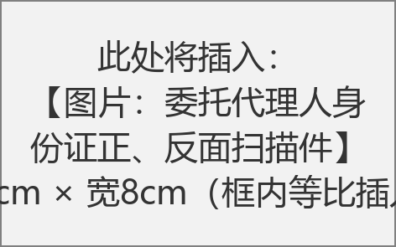
2、委托代理人联系方式（手机）：【联系电话】

